Pipeline ETL TechStore
Alumno: Marcos Antequera
Enlace publico al archive pbix:

Se importó el archivo de Excel, se corrigieron duplicados y datos faltantes, y se realizó el Merge de productos con ventas.

Validación final
Tabla | Filas | Resultado
Dim_Clientes | 11 | Duplicado eliminado y nulos descriptivos completados
Dim_productos | 12 | Duplicado eliminado y atributos críticos completados
Dim_Categorias | 4 | Tabla de referencia cargada
Fact_Ventas | 50 | Ventas enriquecidas con producto y categoría

Transformaciones realizadas
Consulta | Paso | Transformación | Justificación
Dim_Clientes | Clientes únicos | Duplicados eliminados por id_cliente | Se preserva una clave única para el modelo.
Dim_Clientes | Datos faltantes | Email y ciudad completados con Sin dato | Son atributos descriptivos; el cliente sigue siendo válido.
Dim_productos | Productos únicos | Duplicados eliminados por id_producto | Se preserva una clave única para el modelo.
Dim_productos | Datos faltantes | Precio 109 completado con 130 y categoría 111 con Computación | El precio se verificó en ventas históricas y la categoría se infirió de Laptops.
Todas | Tipos de datos | IDs, fechas, importes y textos tipados | Permite relaciones y cálculos correctos.
Fact_Ventas | Ventas enriquecidas | Merge por id_producto y expansión de nombre_producto y categoria | Se incorpora el contexto de producto a cada venta.
La limpieza se realizó antes de cerrar y aplicar las consultas, conservando las 50 transacciones de ventas.

Consultas y pasos aplicados
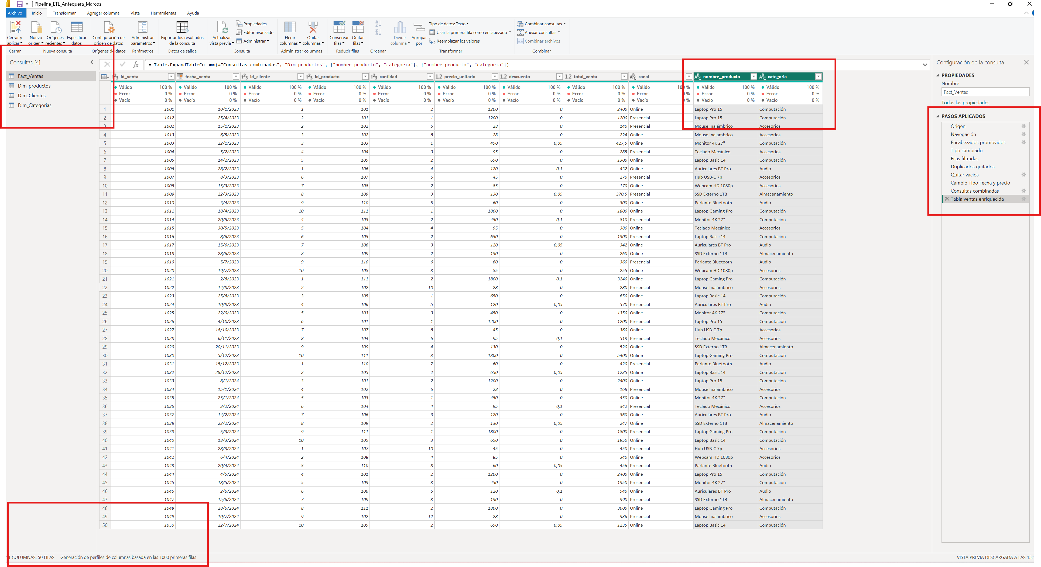
Power Query con Fact_Ventas
La captura muestra las cuatro consultas, los pasos aplicados, las columnas agregadas por el Merge y las 50 filas cargadas.

Documentación en lenguaje M
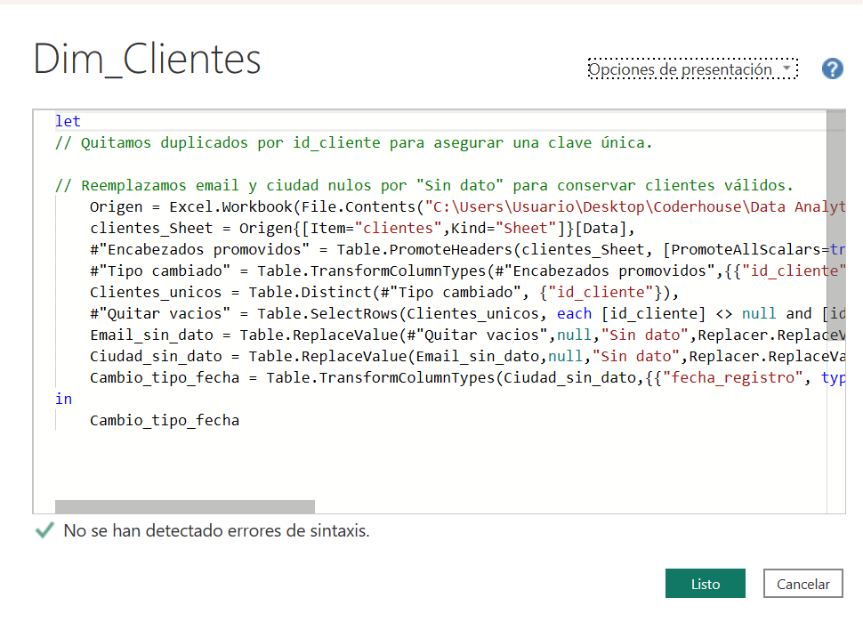
Dim_Clientes en Editor avanzado
Los comentarios explican la unicidad de la clave y el tratamiento de atributos faltantes.

Documentación en lenguaje M
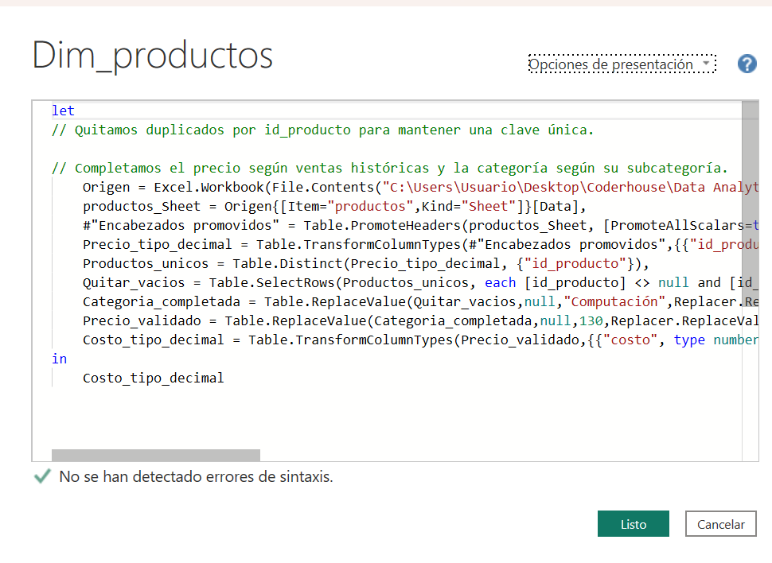
Dim_productos en Editor avanzado
Los comentarios documentan la limpieza de duplicados y los criterios para completar datos faltantes.

Vista de datos Dim_Clientes
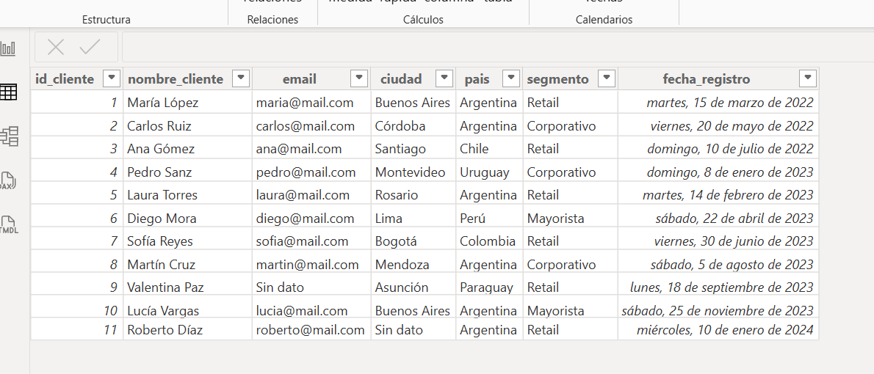
Vista de datos de Dim_Clientes
La dimensión contiene 11 clientes luego de eliminar el duplicado y completar los nulos descriptivos.

Vista de datos Dim_productos
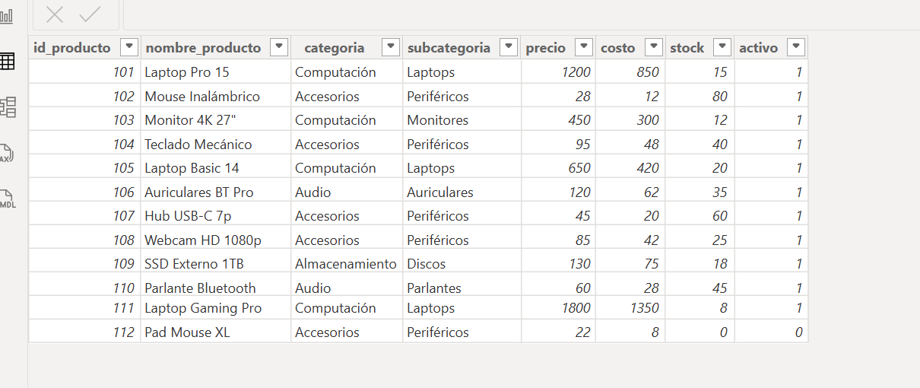
Vista de datos de Dim_productos
La dimensión contiene 12 productos limpios y con categorías y precios completos.

Vista de datos Dim_Categorias
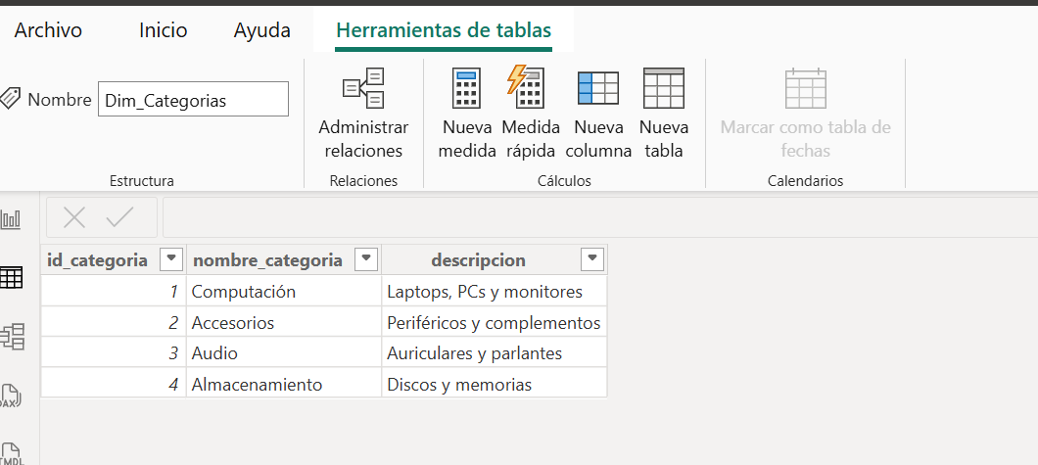
Vista de datos de Dim_Categorias
La tabla de referencia contiene las 4 categorías disponibles.

Vista de datos Fact_Ventas
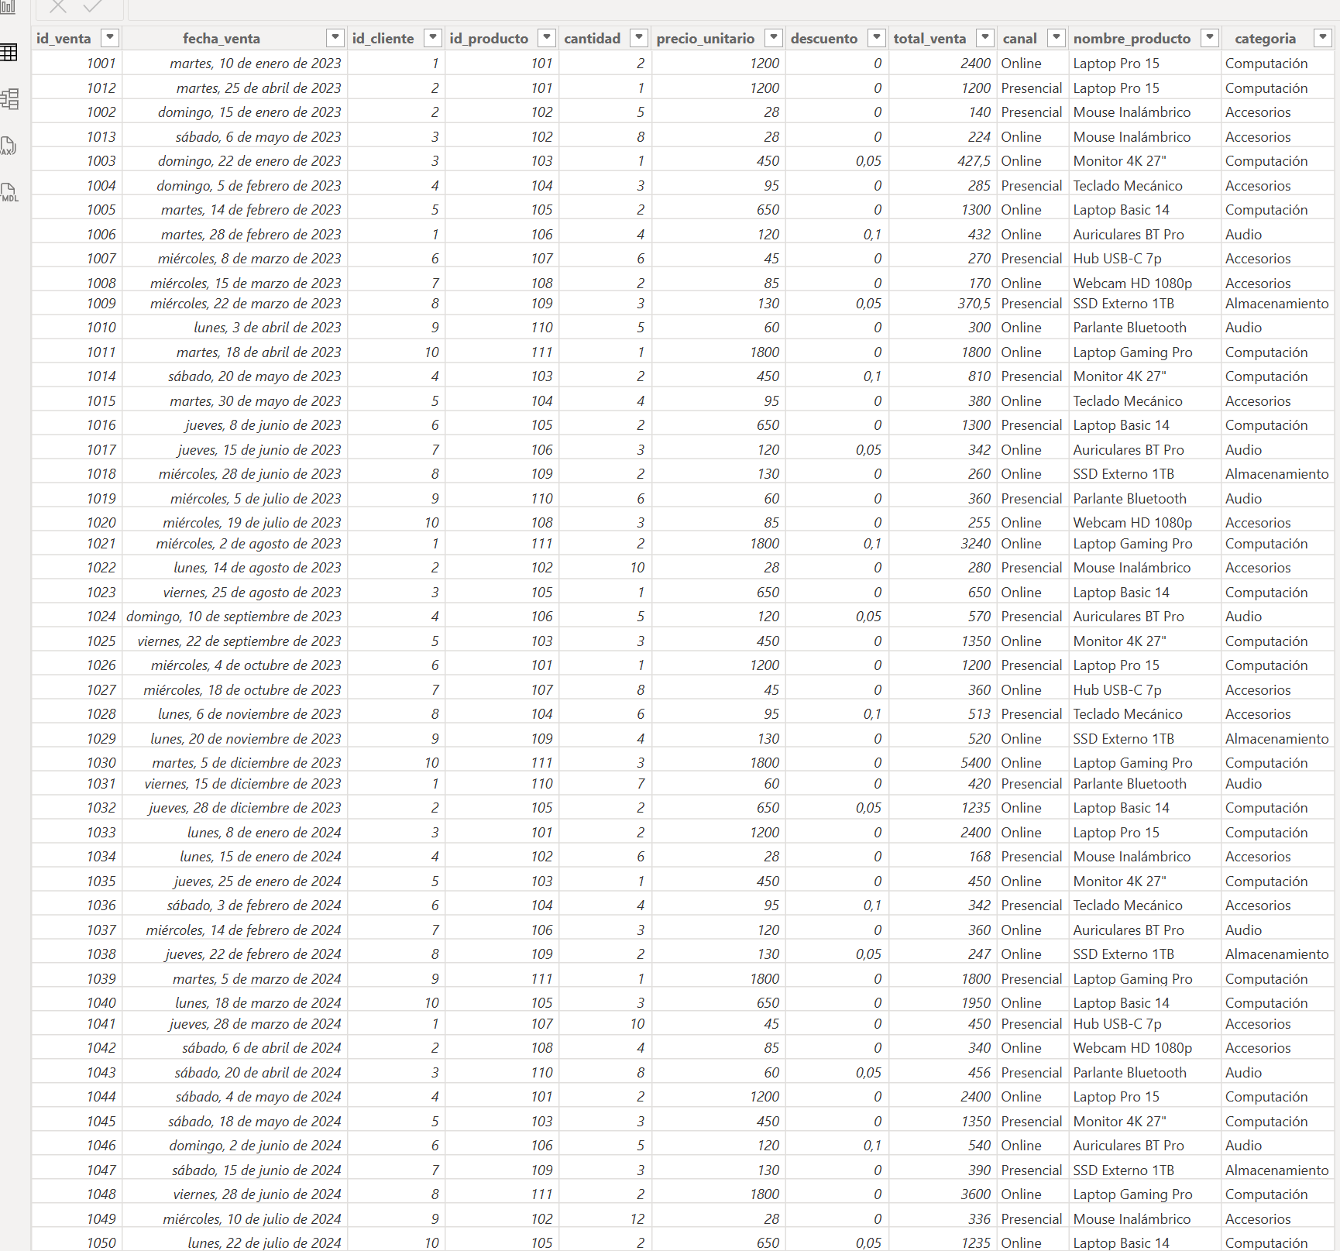
Vista de datos de Fact_Ventas
La tabla conserva 50 ventas y contiene nombre_producto y categoria tras el Merge.

